Parametrová specifikace potrubí Plastika Pipes

Kanalizační potrubí pro gravitační systémy

Ultra Solid Blue Pipe (BP) SN 12 (SN16)

Kanalizační potrubí z PVC-U s plnostěnnou konstrukcí stěny, se zvýšenou rázovou odolností,
vyrobené dle ČSN 1401, SN 12 nebo SN16

Technické parametry potrubí:
Vnější průměr - DN/OD 160, 200, 250, 315, 400, 500, 630, 710, 800
Kruhová tuhost (kN/m2 dle ISO 9969) - min SN 12 kN/m2, nebo SN16 kN/m2
Základní materiál - PVC-U se zvýšenou rázovou odolností, barva modrá
Tloušťka základní stěny - viz jednotlivé dimenze
Konstrukce stěny potrubí - potrubí s plnostěnnou konstrukcí stěny vyrobené dle ČSN EN 1401, s těsněním opatřeným podpůrným PP kroužkem odolným do 2,5 bar.
Způsob spojování - na hrdla
Způsob výroby tvarovek (DN 150-300 mm) - vstřikováním do formy, tvarovky jsou s hrdly na obou stranách z PVC-U rovněž s těsněním jištěným proti posuvu

Kanalizační stoka je navržena z trubního materiálu z PVC-U s hladkou kompaktní stěnou odpovídající ČSN EN 1401-1 a se zvýšenou rázovou odolností. Rázová odolnost bude splňovat požadavky ČSN EN ISO 11 173 (dříve ČSN EN 1411) stupňovitá metoda – kde pro DN 250 při teplotě -10 st C je požadována odolnost vůči pádu závaží o váze 12,5 kg z výšky 2 metrů.
Potrubí je součástí uceleného výrobního programu včetně tvarovek z PVC-U s prokazatelnou příslušností k systému, které mají u jednotlivých jmenovitých světlostí tloušťku stěny odpovídající tloušťce stěny trubek a jsou vyráběné jako jednolité přímým vstřikováním do formy a to minimálně v DN/OD 160-315 mm včetně. Odbočky do DN/OD 315 včetně jsou oboustranně hrdlované z důvodu snížení počtu spojů. Veškeré spoje (trubky i tvarovky) mají shodné napevno vložené těsnění opatřené podpůrným kroužkem z PP odolným proti ropným látkám a splňujícím podmínky ČSN EN 681-2. Těsnost spojů je min. 2,5 baru dle ČN EN 1277.
V případě použití betonových šachet je nutné použít originální šachtové vložky výrobce trubního programu s garancí přesných rozměrů s důrazem na zvýšenou těsnost celého systému. Osazené těsnění v šachtových vložkách je shodné s těsněním osazeným v trubkách a tvarovkách se shodnou tlakovou odolností tak, aby na celém systému nevznikala slabá místa.

Venkovní průměr x síly stěn pro variantu SN12:

De 160x5,3
De 200x6,5
De 250x8,2
De 315x10,0
De 400x12,6
De 500x16,5
De 630x22,0
De 710x22,5
De 800x25,0

Ultra Solid PVC SN 12

Kanalizační potrubí z PVC-U s plnostěnnou konstrukcí stěny, vyrobené dle ČSN 1401, SN 12

Technické parametry potrubí:
Vnější průměr - DN/OD 160, 200, 250, 315, 400, 500, 630, 710, 800
Kruhová tuhost (kN/m2 dle ISO 9969) - min SN 12 kN/m2
Základní materiál - PVC-U
Tloušťka základní stěny - viz jednotlivé dimenze
Konstrukce stěny potrubí - potrubí s plnostěnnou konstrukcí stěny vyrobené dle ČSN EN 1401, s těsněním opatřeným podpůrným PP kroužkem odolným do 2,5 bar.
Způsob spojování - na hrdla
Způsob výroby tvarovek (DN 150-300 mm) - vstřikováním do formy, tvarovky jsou s hrdly na obou stranách z PVC-U rovněž s těsněním jištěným proti posuvu

Kanalizační stoka je navržena z trubního materiálu z PVC-U s hladkou kompaktní stěnou, kruhovou tuhostí SN min.8,10,12 nebo16 kN/m2 odpovídající ČSN EN 1401-1 s rázovou odolností překračující požadavky ČSN EN ISO 3127.
Potrubí je součástí uceleného výrobního programu včetně tvarovek z PVC-U s prokazatelnou příslušností k systému, které mají u jednotlivých jmenovitých světlostí tloušťku stěny odpovídající tloušťce stěny trubek a jsou vyráběné jako jednolité přímým vstřikováním do formy a to minimálně v DN/OD 160-315 mm včetně. Odbočky do DN/OD 315 včetně jsou oboustranně hrdlované z důvodu snížení počtu spojů. Veškeré spoje (trubky i tvarovky) mají shodné napevno vložené těsnění opatřené podpůrným kroužkem z PP odolným proti ropným látkám a splňujícím podmínky ČSN EN 681-2. Těsnost spojů je min. 2,5 baru dle ČN EN 1277.
V případě použití betonových šachet je nutné použít originální šachtové vložky výrobce trubního programu s garancí přesných rozměrů s důrazem na zvýšenou těsnost celého systému. Osazené těsnění v šachtových vložkách je shodné s těsněním osazeným v trubkách a tvarovkách se shodnou tlakovou odolností tak, aby na celém systému nevznikala slabá místa.

Venkovní průměr x síly stěn pro variantu SN12:

De 160x5,3
De 200x6,5
De 250x8,1
De 315x10,0
De 400x12,6
De 500x16,5
De 630x22,0
De 710x22,5
De 800x25,0

Ultra Solid PP SN 12

Kanalizační potrubí z PP s plnostěnnou konstrukcí stěny, vyrobené dle ČSN 1852, SN 12

Technické parametry potrubí:
Vnější průměr - DN/OD 160, 200, 250, 315, 400, 500, 630, 710, 800 m
Kruhová tuhost (kN/m2 dle ISO 9969) - min SN 12 kN/m2
Základní materiál - PP, barva oranžová
Tloušťka základní stěny - viz jednotlivé dimenze
Konstrukce stěny potrubí - potrubí s plnostěnnou konstrukcí stěny vyrobené dle ČSN EN 1852, s těsněním opatřeným podpůrným PP kroužkem odolným do 2,5 bar.
Způsob spojování - na dvojité objímky
Způsob výroby tvarovek (DN 150-300 mm) - vstřikováním do formy, tvarovky jsou z PP rovněž s těsněním jištěným proti posuvu

Kanalizační stoka je navržena z trubního materiálu z PP s hladkou kompaktní stěnou, kruhovou tuhostí SN min 12 kN/m2 odpovídající ČSN EN 1852. Potrubí je součástí uceleného výrobního programu včetně tvarovek z PP s prokazatelnou příslušností k systému, které jsou vyráběné jako jednolité přímým vstřikováním do formy, a to minimálně v DN/OD 160-315 mm včetně.
Veškeré spoje (trubky i tvarovky) mají shodné napevno vložené těsnění opatřené podpůrným kroužkem z PP odolným proti ropným látkám a splňujícím podmínky ČSN EN 681-2. Těsnost spojů je min. 2,5 baru dle ČN EN 1277.

Venkovní průměr x síly stěn pro variantu SN12:

De 160x6,2
De 200x7,7
De 250x9,6
De 315x12,1
De 400x15,3
De 500x19,1
De 630x24,1
De 800x33,2

Ultra Solid PP SN 12 se svařovacími kroužky

Kanalizační potrubí z PP s plnostěnnou konstrukcí stěny, vyrobené dle ČSN 1852, SN 12

Technické parametry potrubí:
Vnější průměr - DN/OD 160, 200, 250, 315, 400, 500, 630, 710, 800 m
Kruhová tuhost (kN/m2 dle ISO 9969) - min SN 12 kN/m2
Základní materiál - PP, barva oranžová
Tloušťka základní stěny - viz jednotlivé dimenze
Konstrukce stěny potrubí - potrubí s plnostěnnou konstrukcí stěny vyrobené dle ČSN EN 1852, s těsněním opatřeným podpůrným PP kroužkem odolným do 2,5 bar.
Způsob spojování - na dvojité objímky pomocí a elektro-svařovacího kroužku
Způsob výroby tvarovek (DN 150-300 mm) - vstřikováním do formy, tvarovky jsou z PP rovněž s těsněním jištěným proti posuvu

Kanalizační stoka je navržena z trubního materiálu z PP s hladkou kompaktní stěnou, kruhovou tuhostí SN min 12 kN/m2 odpovídající ČSN EN 1852. Potrubí je součástí uceleného výrobního programu včetně tvarovek z PP s prokazatelnou příslušností k systému, které jsou vyráběné jako jednolité přímým vstřikováním do formy, a to minimálně v DN/OD 160-315 mm včetně.
Veškeré spoje (trubky i tvarovky) mají shodné napevno vložené těsnění opatřené podpůrným kroužkem z PP odolným proti ropným látkám a splňujícím podmínky ČSN EN 681-2. Těsnost spojů je min. 2,5 baru dle ČN EN 1277. V částech se zvýšenými nároky na těsnost bude pryžové těsnění ve spojích nahrazeno elektro-svařovacím kroužkem.
Svařovací kroužky budou ve vybraných úsecích vsazeny i do originálních šachtových vložek, aby na kanalizaci nevznikala slabá místa. Případně je možné šachty na těchto úsecích použít plastové.

Venkovní průměr x síly stěn pro variantu SN12:

De 160x6,2
De 200x7,7
De 250x9,6
De 315x12,1
De 400x15,3
De 500x19,1
De 630x24,1
De 800x33,2

Ultra Cor PP SN 12, SN 16
Korugované potrubí z PP, se zesílenou základní stěnou, SN 12 a 16

Technické parametry potrubí:
Vnější průměr - OD 284 mm – De 930
Vnitřní průměr - Di/DN 250 mm – DN 1000
Kruhová tuhost (kN/m2 dle ISO 9969) - min SN 12, SN 16 kN/m2
Tloušťka základní stěny e5 - min 3 mm
Základní materiál - PP b
Konstrukce stěny potrubí - korugovaná konstrukce (duté žebro v řezu stěny) se zesílenou základní stěnou
Způsob spojování – na hrdla,

Potrubí splňuje obecnou specifikaci stanovenou ŘSD včetně požadavku na min sílu základní stěny měřenou pod žebrem e5 min - 3 mm a kruhovou tuhost SN 12 nebo SN 16

Ultra Helix PE- HD/PP
Potrubí z PE HD spirálovitě ovíjené PP profilem

Technické parametry potrubí:
Vnější průměr - DO 730–2200 mm
Vnitřní průměr - Di/DN 600 -2000 mm
Kruhová tuhost (kN/m2 dle ISO 9969) - SN 8,10,12,16 kN/m2
Základní materiál - PE-HD /PP profil
Tloušťka vnitřní stěny - min 6 mm
Konstrukce stěny potrubí - profilovaná konstrukce stěny potrubí – žebro je tvořeno profilem kruhového průřezu spirálovitě navinutým okolo základní stěny potrubí. Tento profil je dvojstěnný – vnitřní profil z polypropylénu je při navíjení koextrudován (obalen) polyetylénem

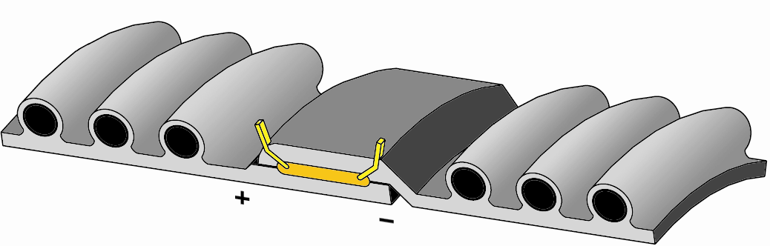
Ultra Helix PE – HD/PP
Potrubí z PE HD spirálovitě ovíjené PP profilem,
s integrovaným elektrosvařovacím spojem DN 600–2000 mm

Technické parametry potrubí:
Vnější průměr - DO 730–2200 mm
Vnitřní průměr - Di/DN 600 - 2000 mm
Kruhová tuhost (kN/m2 dle ISO 9969) - SN 8 kN/m2
Základní materiál - PE-HD /PP profil
Tloušťka vnitřní stěny - 10 mm (volitelné)
Konstrukce stěny potrubí - profilovaná konstrukce stěny potrubí – žebro je tvořeno profilem kruhového průřezu spirálovitě navinutým okolo základní stěny potrubí. Tento profil je dvojstěnný – vnitřní profil z polypropylénu je při navíjení koextrudován (obalen) polyetylénem
Způsob spojování - potrubí je svařeno pomocí integrovaného elektrosvařovacího spoje. Odporová spirála je umístěna přímo v hrdle potrubí

Parametrová specifikace potrubí

Vodovodní potrubí
RC Protect se zvýšenou odolností vůči šíření trhliny
Například pro dimenzi De 90 PN 16 je specifikace následující:

Potrubí z PE 100 RC se zvýšenou odolností vůči šíření trhliny

Technické parametry potrubí:
Vnější průměr - De 90 mm
Vnitřní průměr - Di/DN 82 mm.
Tlaková řada - PN 16
Základní materiál - vysokohustotní polyetylen PE 100 RC se zvýšenou odolností vůči šíření trhliny
Minimální požadovaná pevnost MRS - 10 MPa
Bezpečnostní koeficient - c 1,25 pro PN 16, c 2 pro PN 10
Specifikace spoje - svar pomocí elektrotvarovky, nebo svařením na tupo
Odolnost vůči hrubšímu obsypu - původní zemina může být použita bez omezení velikosti zrn (doporučená velikost je do 63 mm), ostré kameny však nesmí být v kontaktu s potrubím
Barevné provedení - modrá barva pro vodu, hnědý pruh pro tlakovou kanalizaci

Potrubí pro pitnou vodu odpovídající EN 12201, DIN 8074/8075 a PAS 1075 pro pokládku bez pískového lože z PE 100 RC s vysokou odolností proti pomalému šíření trhlin. (FNCT splňuje požadavek na min 8760 h při 80 ° C). Potrubí je opatřeno integrovanou indikační vrstvou modré barvy pro pitnou vodu. Tato vrstva tvoří 10% síly stěny a je pevnou součástí potrubí, která se při svařování se neodstraňuje. Potrubí pro tlakovou kanalizaci je opatřeno pouze hnědým pruhem.
K dodávkám potrubí budou být doloženy inspekční certifikáty ke každé várce potrubí a certifikát prokazující, že potrubí odpovídá PAS 1075, a jsou na něm prováděny průběžné kontroly kvality vyrobeného potrubí - Certifikát DIN CERTCO

Gerofit PE 100 RC s ochranným pláštěm z PP
Například pro dimenzi De 90 PN 16 je specifikace následující:

Potrubí z PE 100 RC s ochranným pláštěm z PP

Technické parametry potrubí:

Vnější průměr - De 90 mm
Vnitřní průměr - Di/DN 82 mm.
Tlaková řada - PN 16
Základní materiál - vysokohustotní polyetylen PE 100 RC se zvýšenou odolností vůči šíření trhliny s ochranným pláštěm z modifikovaného PP, přípustné materiály jsou: Hostalen CRP 100 Resist CR, Borstar HE 3490–LS–H, Finathene XRC 20 B)

Minimální požadovaná pevnost MRS - 10 MPa
Bezpečnostní koeficient - c 1,25 pro PN 16, c 2 pro PN 10
Specifikace spoje - svar pomocí elektrotvarovky, nebo svařením na tupo
Odolnost vůči hrubšímu obsypu - původní zemina může být použita bez omezení velikosti zrn (doporučená velikost je do 63 mm), ostré kameny však nesmí být v kontaktu s potrubím
Barevné provedení - modrá barva pro vodu, hnědá pro tlakovou kanalizaci

Potrubí pro pitnou vodu odpovídající EN 12201 , DIN 8074/8075 a PAS 1075 z PE 100 RC s vysokou odolností proti pomalému šíření trhlin (FNCT splňuje požadavek na min 8760 h při 80 ° C) navíc opatřenou ochrannou vrstvou z modifikovaného PP s přídavkem minerálních vláken. Potrubí je určeno pro bezvýkopové technologie, kde je stěna mechanicky namáhána (burst lining, relining, HDD..).
Potrubí bude mít ochrannou vrstvu modré barvy se zeleným pruhem, kterou není nutné při svařování natupo odstraňovat.
K dodávkám potrubí budou být doloženy inspekční certifikáty ke každé várce potrubí a certifikát prokazující, že potrubí odpovídá PAS 1075, a jsou na něm prováděny průběžné kontroly kvality vyrobeného potrubí - Certifikát DIN CERTCO

Mondial - potrubí z molekulárně orientovaného PVC (PVC-O)

Technické parametry potrubí:

Vnější průměr - De 90-315 mm
Tlaková řada - PN 16 bar
Základní materiál - molekulárně orientované PVC (PVC-O) s mimořádnou houževnatostí a rázovou odolností
Tloušťka stěny - viz tabulka dole
Minimální požadovaná pevnost materiálu MRS - 45 MPa
Bezpečnostní koeficient pro PN 16 - c 1,6
Specifikace těsnícího kroužku - vícebřitý těsnící kroužek s PP fixačním prvkem
Specifikace spoje - prodloužené hrdlo

Síly stěn:

Uliční vpusti

Plastové uliční vpusti DN 400/160 (ACO Combipoint)
Plastové vpusti sestavené z jednotlivých skruží o výšce 23 cm a zakončené litinovou mříží.

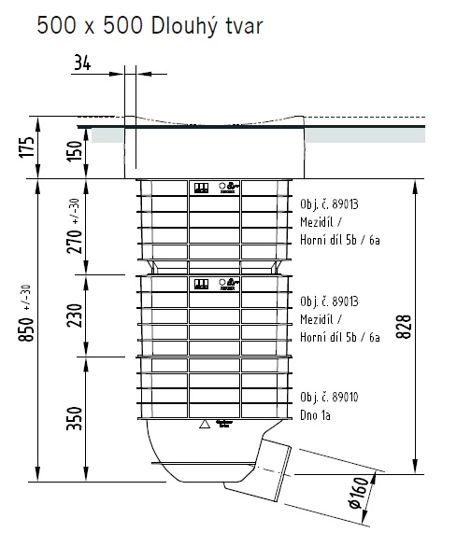

Vstupní šachty Diamir 1000

Plastové vstupní šachty DN 1000 z PP. Sestavené ze dna DN 1000, plastových skruží o výšce 1000,500 a 250 mm a kónusu.
Vtoky jsou buď pro hladké potrubí Ultra Solid (PVC, BP nebo PP) DN/OD 160-500 nebo Ultra Cor DN 250-600 mm.

